Муниципальное автономное дошкольное образовательное учреждение
г. Хабаровска «Детский сад комбинированного вида №204»

Пиратская вечеринка

для детей старшего дошкольного возраста

Выполнила:

Лотакова Е.Г.

Хабаровск, 2022

Пиратская вечеринка

для детей старшего дошкольного возраста

Цель: воспитание здорового образа жизни через активное участие в игровой деятельности.

Задачи:
- учить детей фантазировать;
- развивать мышление, внимание, память, мелкую моторику;
- воспитывать доброжелательное позитивное отношение друг к другу, умение сотрудничать.

Реквизит для праздника: краска для лица – аквагрим; картинки с пальмами;

мольберты – 2 шт.; маркеры – 2 шт.;

пазлы для парусника из цветной бумаги;

корабли на каждого ребенка; бассейн с водой;

клеенки 8 – 10 шт.; конусы – 2 шт.; тоннель – 2 шт.;

флаг - пазлы; пиратский флаг; водяные пистолеты;

ведро – 2 шт.; таз – 2 шт.; половник – 2 шт.; сундук; сюрприз.

Для небольшого острова сокровищ: ракушки, морские звезды, камушки; в качестве сокровищ можно использовать предметы бижутерии, монеты, различные статуэтки и просто блестящие предметы, украшения с «затонувших кораблей», игрушечные пистолеты, сабли и многое другое.
Музыкальное оформление. (Каждому конкурсу подобрана веселая быстрая музыка)

Ведущие: здравствуйте, здравствуйте, ребята! Что вы тут делаете? И по какому поводу собрались?

Дети: хотим провести пиратскую вечеринку!

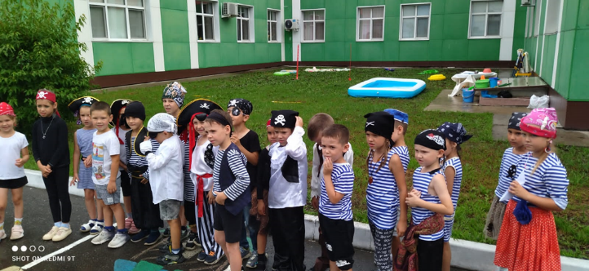

В: как же вы хотите провести пиратскую вечеринку, если вы даже не вступили в ряды пиратов!
Вам нужно срочно пройти курс молодых пиратов и стать отчаянными морскими разбойниками!
Согласны?

Д: ответы детей.
В: тогда давайте знакомиться. Вы уже догадались, мы - пиратки: Я - Хитрая Нэнси,
а я - мадам Цзынь.
Чтобы пройти курс молодого пирата необходимо разделиться на 2 лагеря.
(Встаем парами – получается 2 команды)

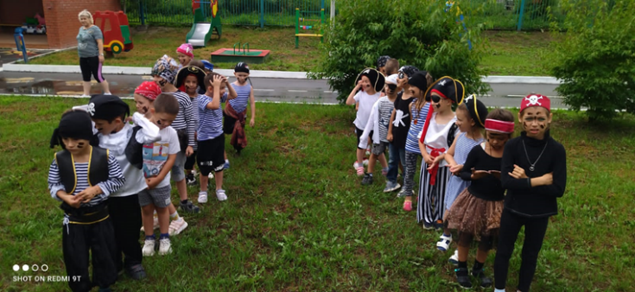
В: Задания для молодых пиратов будут трудными, опасными, но вы обязательно должны их преодолеть!
Все готовы к испытаниям?

Д: да!

В: тогда начинаем!
Прежде всего надо за 1 минуту придумать название своей команде.
Время пошло…
1 команда: ……
2 команда: ……

Каждый пират имеет свое лицо, поэтому за 2 минуты нужно это лицо раскрасить!
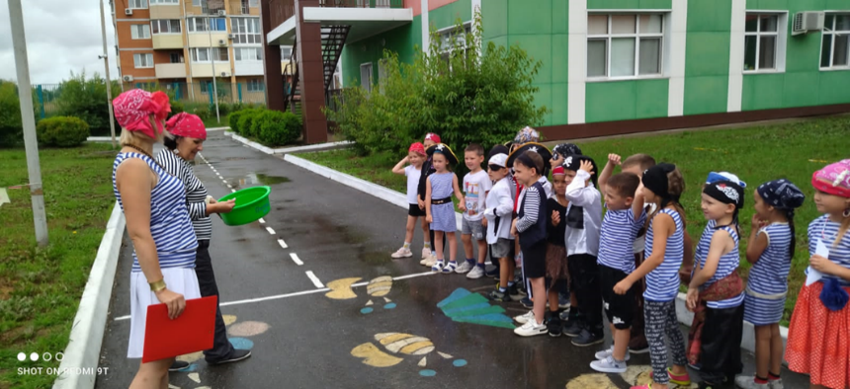

«Лицо пирата» (дети в парах раскрашивают друг другу лица)
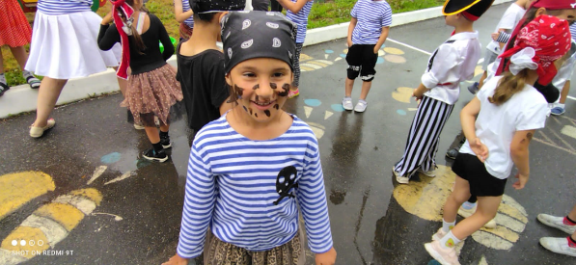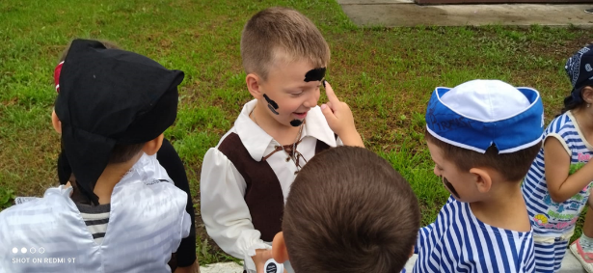

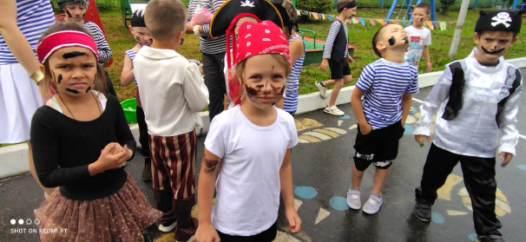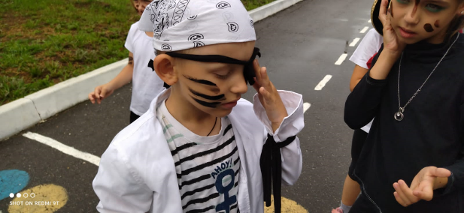
Вы знаете, где живут пираты?

Д: на необитаемом острове.
В: Вы правы! Отгадайте загадку.

Мы с ним добрые друзья –
Это дерево и я.
Я – кокос красивый, сочный.
Назовите друга срочно.

Д: ответы детей (пальма).

В: чтобы попасть на необитаемый остров необходимо пересчитать все пальмы. Которые на нем растут.

«Пересчитай пальмы»
Ребенок бежит к мольберту, берет картинку, считает пальмы и записывает результат маркером на мольберте. Возвращается и передает эстафету следующему игроку.

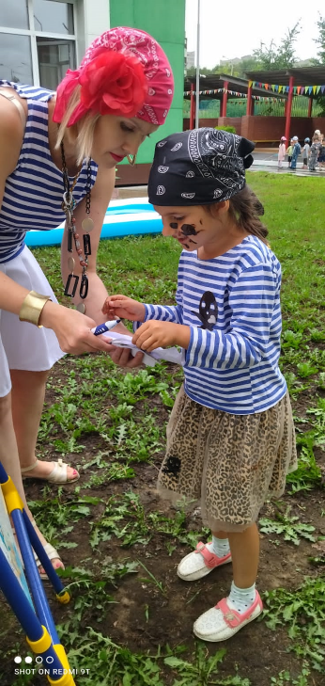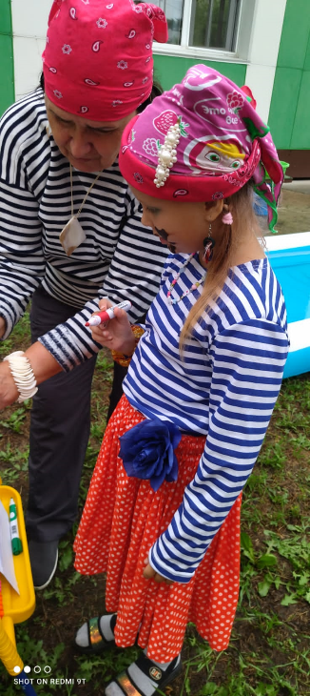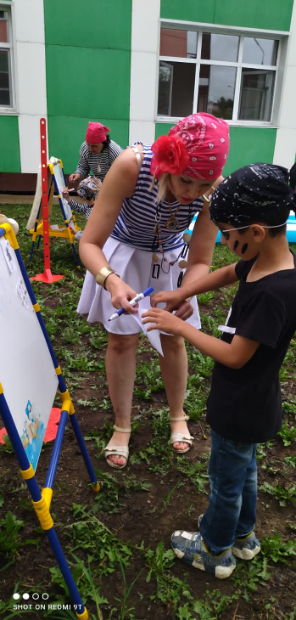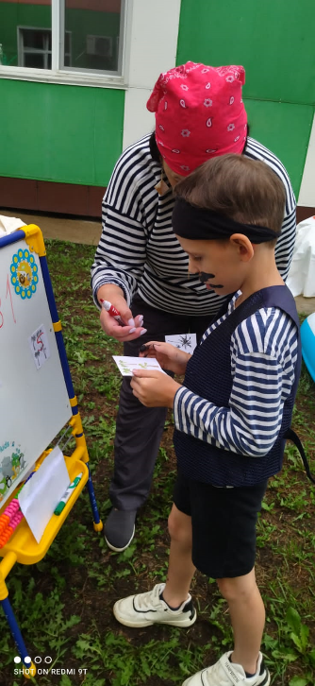

В: но добраться до острова можно только на ….

Д: корабле.

В: или паруснике.

Сейчас каждой команде нужно построить парусник, на котором вы отправитесь к необитаемому острову!

«Построй парусник» (собирают большие пазлы)

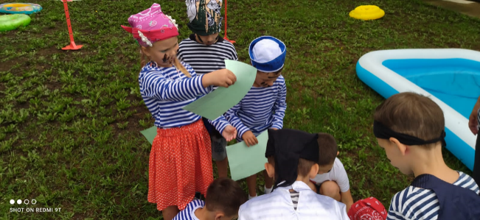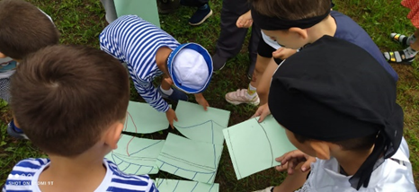

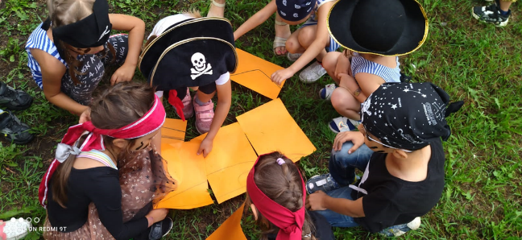

В: Молодцы, вы быстро справились с постройкой парусника!

А сейчас, ответственный момент!
Вам предстоит на своих кораблях отправиться на необитаемый остров!

Корабли готовы к отплытию?

Д: готовы!

«Корабли к острову»

По 2 ребенка от каждой команды ставят на воду (на противоположных сторонах) свои корабли и дуют на них, помогая перебраться им на другой берег (бассейн с водой)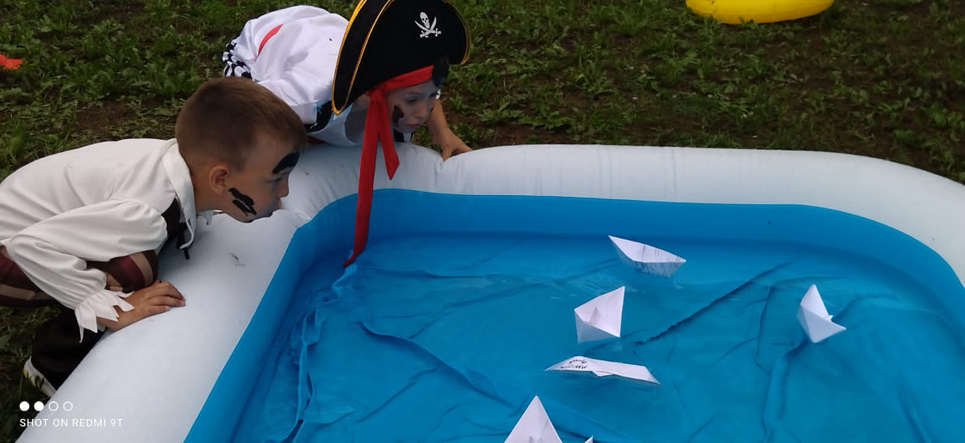 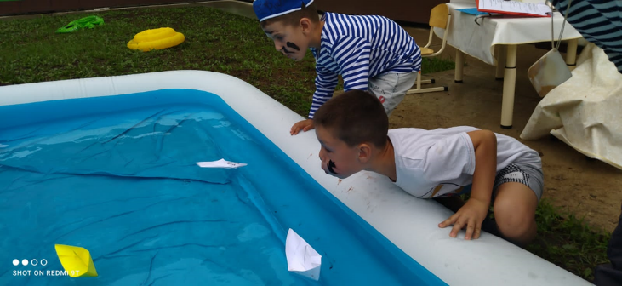

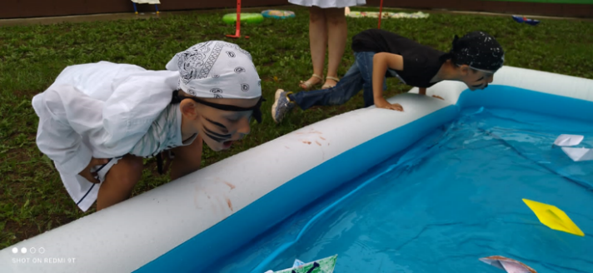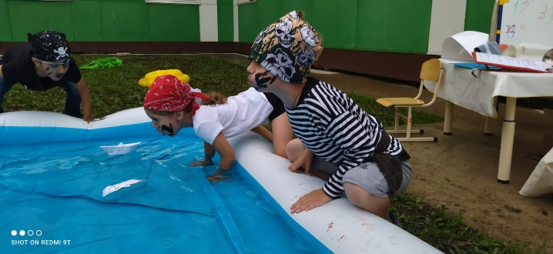

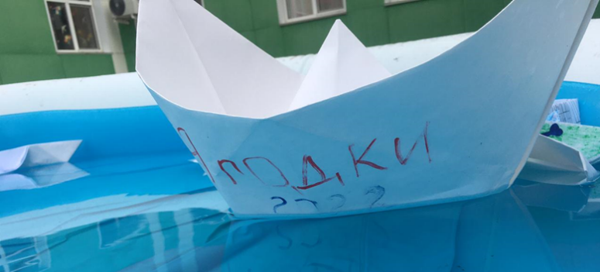

В: произошло кораблекрушение!

Нужно спасти тех, кто оказался на тонущих кораблях!

«Тонущий корабль»

2 ребенка садят на клеенку третьего и «плывут» с ним до берега.
Следующие ребята делают тоже самое.

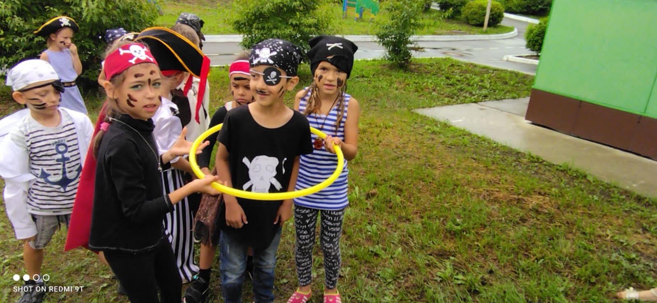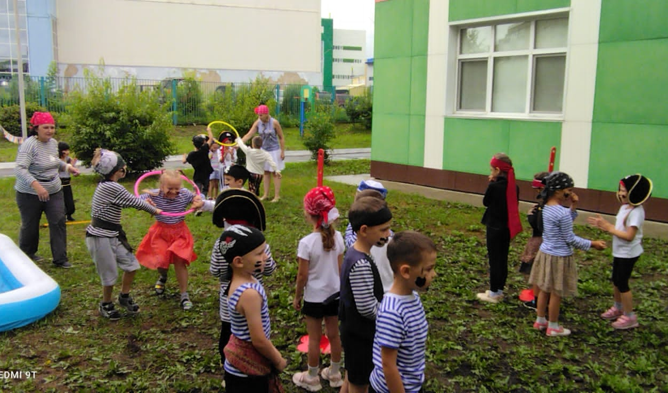

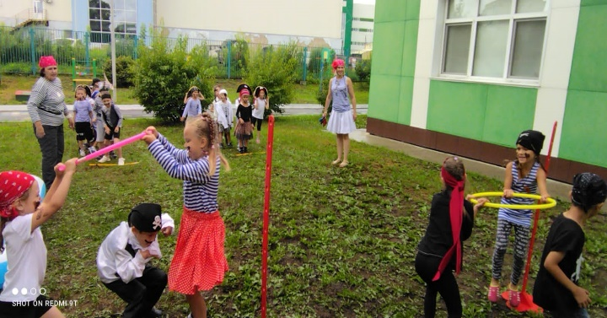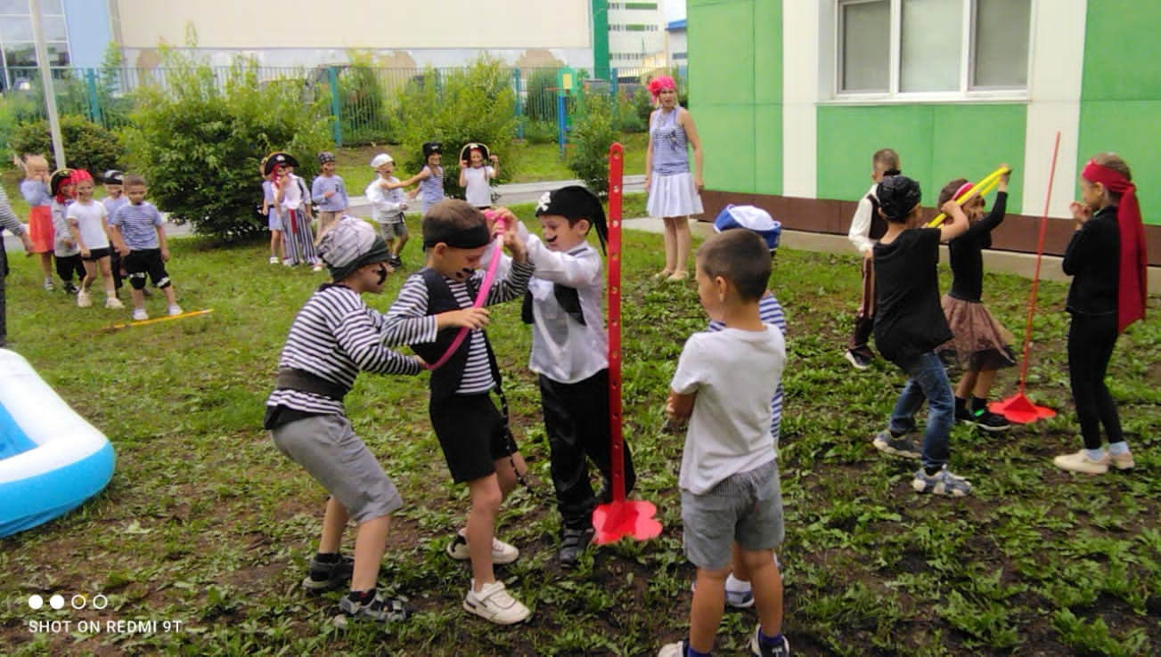

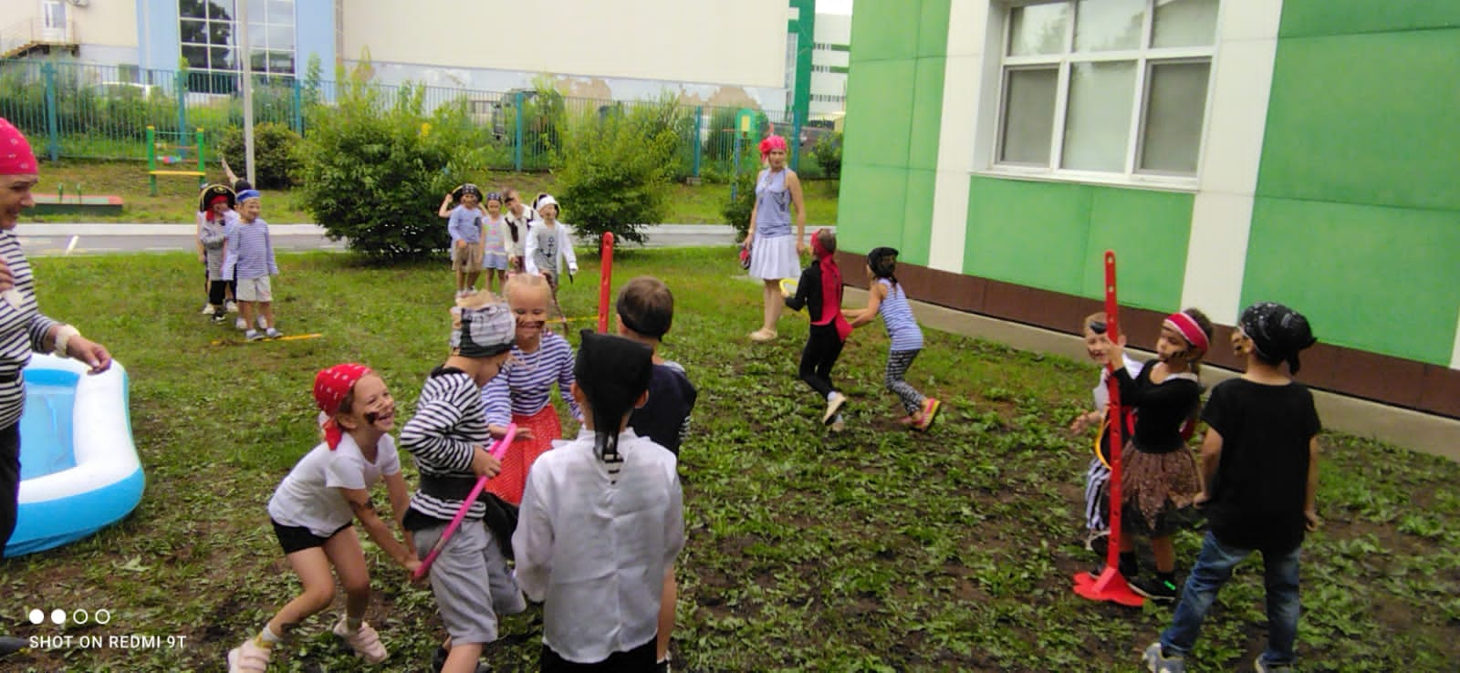
В: Скажите, что должно быть у каждого пирата?

Д: отвечают…
В: Каким он должен быть?
Д: ответы детей.
В: Главное, что должно быть – это СМЕЛОСТЬ! Вы смелые? Тогда сейчас вы отправитесь прямо в пасть акуле!

«Не попади акуле в пасть»

В: Ребенок должен быстро преодолеть тоннель, вернуться и передать эстафету следующему
игроку.

В: Вы действительно смелые и сейчас настало время произнести пиратскую клятву!

Клятва молодого пирата.
Мы плаваем на корабле (движения весел)
Порою ходим по земле (шагаем)
Сегодня к кладу держим путь (рука ко лбу, вглядываемся в даль)
с собой взять карту на забудь (изображаем чтение)
Найти клад будем очень рады (подскакиваем, растопыриваем руки)
потому что мы — «Пираты». (кричим хором)

В: Во время кораблекрушения пострадал флаг, его необходимо восстановить…

«Собери флаг» (пазлы)
По 1 ребенку от каждой команды - «восстанавливают» флаг.

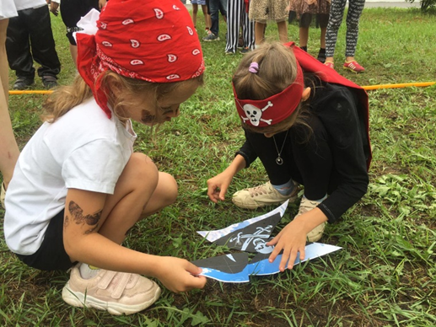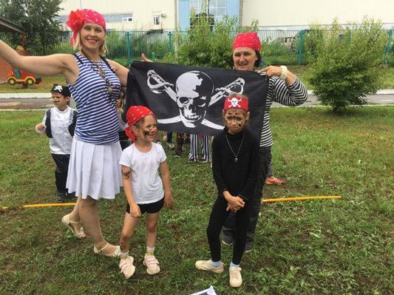
В: теперь у вас настоящая команда! Но на острове вас продолжают подстерегать опасности.

«Я змея, змея, змея»
В каждой команде 3 человека начинают игру, держат друг друга за талию, шагают и говорят: «Я змея, змея, змея, я ползу, ползу, ползу» подходят к тому, кто сидит и спрашивают: «Хочешь быть моим хвостом?» Ребенок должен ответить «Хочу» - «Тогда ползи».
Шагающие расставляют ноги, и ребенок проползает и становится в конце и так все дети в каждой команде. Потом ведущий говорит: «А теперь змея меняет кожу» (и «выворачивается» со стороны хвоста: тот, кто был последним ползет вперед и становится первым)

«Убить зверя»
Необходимо водяным пистолетом, только одним нажатием смыть часть нарисованных на мольберте птицы или морского «охотника» с определенного расстояния.

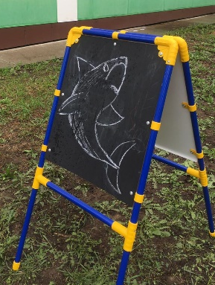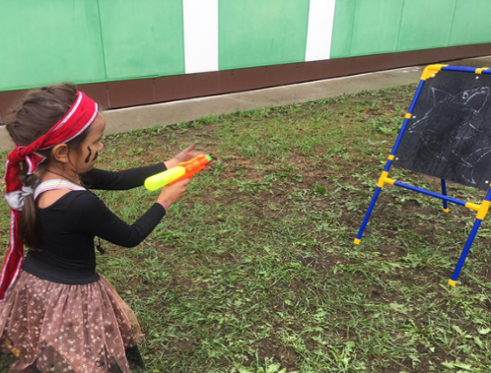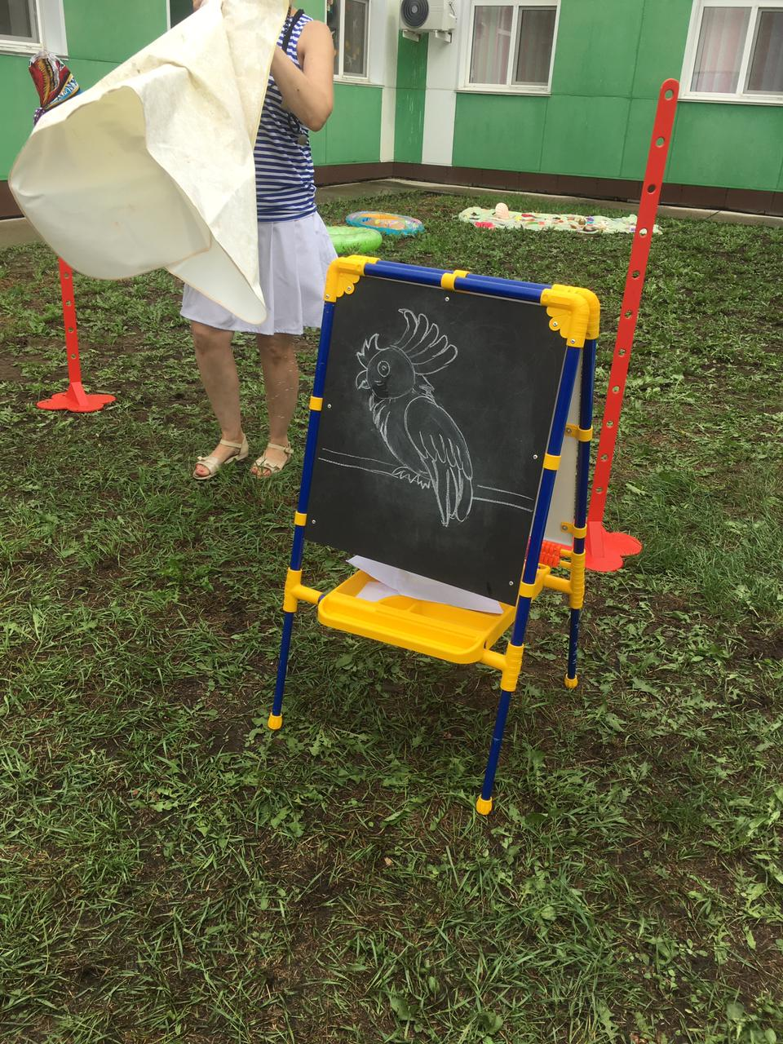

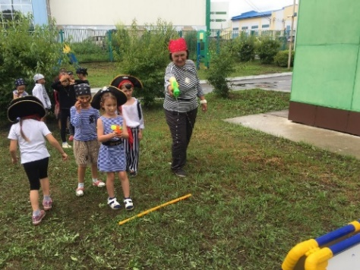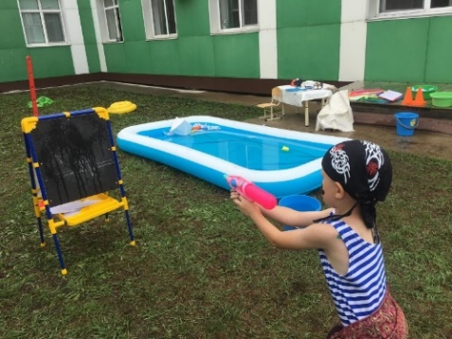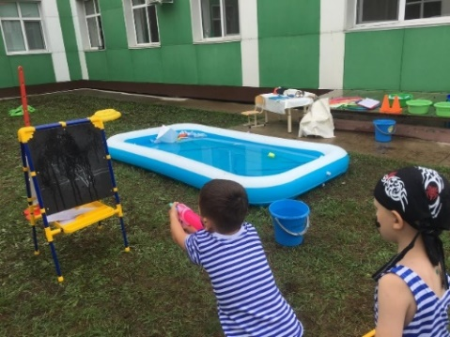

В: А теперь настала пора помочь повару. Вы знаете, что в море и океане вода соленая, а для приготовления обеда нужна пресная, т.е. не соленая вода.

«Помоги повару»
Половником ребенок в тазу черпает воду и бежит выливать воду в ведерко, затем пустой половник передает следующему игроку.
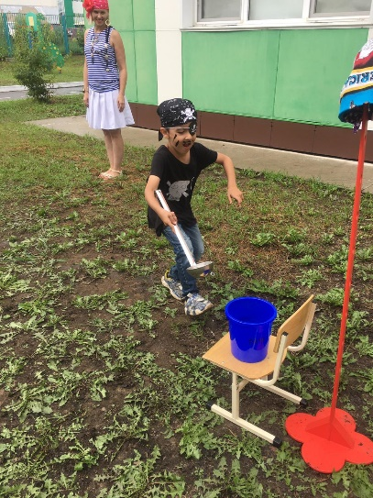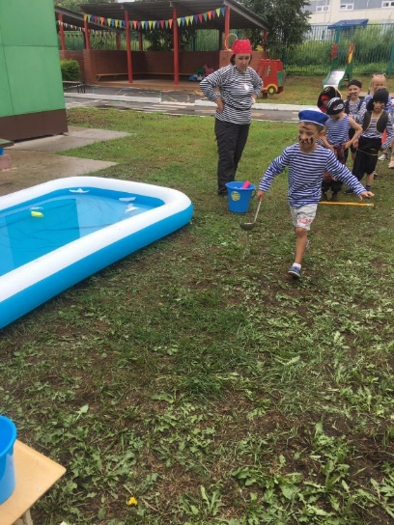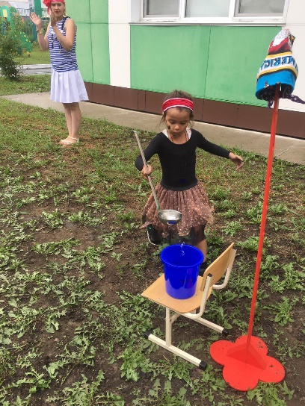

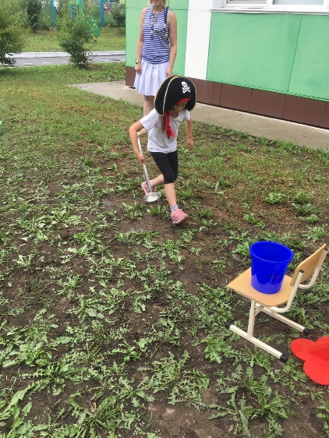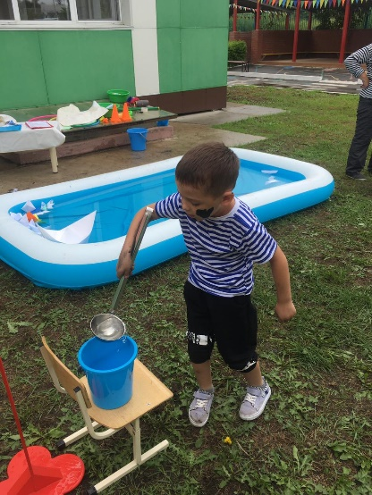

В: Посвящение в молодые пираты завершено и прошло успешно.
Но сейчас вам предстоит найти карту, по которой вы сможете определить, где
находятся сокровища! (по типу игры «Горячо – холодно!»)

Дети находят карту, ориентируясь по плану, затем и сокровища (угощения)!

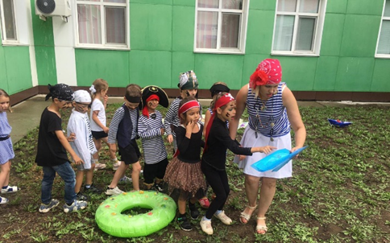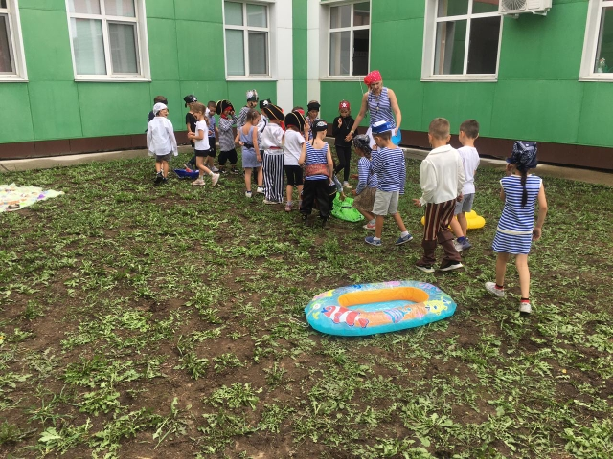

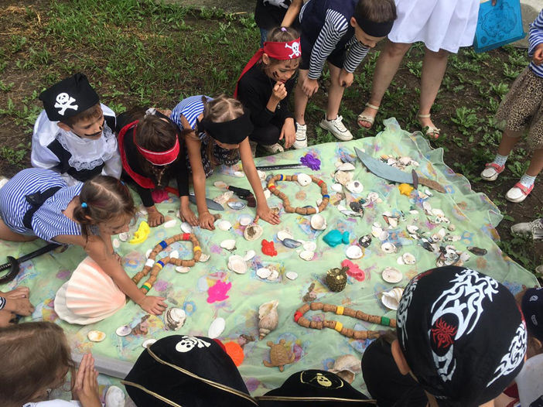

Заканчивается вечеринка флэшмобом!

